附件2

江苏省研究生工作站申报书
（企业填报）

申请设站单位全称 | ：中科易存软件江苏有限公司
单位组织机构代码 | ： 9132030355023125XU
单位所属行业 | ： 电子信息
单 位 地 址 | ： 徐州市和平路57号江苏师范大学科技园文峰大厦716
单位联系人 | ： 段义山
联系电话 | ： 13685118097
电子信箱 | ： duanys@enas.cc
合作高校名称 | ： 江苏师范大学

江苏省教育厅 | 制表
江苏省科学技术厅 | 制表
2022年6月

申请设站  单位名称 | 中科易存软件江苏有限公司
企业规模 | 中小微型企业 |  | 是否公益性企业 |  |  |  |  |  | 否
企业信用  情况 | AAA |  | 上年度研发经费投入（万） |  |  |  |  |  | 51.6
专职研发  人员(人) | 10 |  | 其中 |  | 博士 | 4 |  | 硕士 | 0
专职研发  人员(人) |  |  |  |  | 高级职称 | 3 |  | 中级职称 | 1
市、县级科技创新平台情况
（重点实验室、工程技术研究中心、企业技术中心等，需提供证明材料）
平台名称 |  | 平台类别、级别 |  |  |  |  | 批准单位 |  | 获批时间
徐州市（易存）灾备存储工程技术研究中心 |  | 市级 |  |  |  |  | 徐州市科学技术局 |  | 2012.8.30
可获得优先支持情况
（院士工作站、博士后科研工作站，省级及以上企业重点实验室、工程技术研究中心、企业技术中心、产业技术研究院、人文社科基地等，需提供证明材料）
平台名称 |  | 平台类别、级别 |  |  |  |  | 批准单位 |  | 获批时间
江苏省博士后创新基地 |  | 省级 |  |  |  |  | 江苏省人力资源和社会保障厅 |  | 2018.11.21
申请设站单位与高校已有的合作基础（分条目列出，限1000字以内。其中，联合承担的纵向和横向项目或合作成果限填近三年具有代表性的3项，需填写项目名称、批准单位、获批时间、项目内容、取得的成果等内容，并提供证明材料）
2019年以来中科易存与江苏师范大学计算机科学与技术学院加大产学研合作，针对易存现有存储、备份容灾、云计算产品进行改造、优化、升级，近三年来帮助公司申请了软件著作权5项，实用新型专利5项。详细信息如下：

易存云存储系统软件V12.0 登记号：2019SR0701189 获取时间：2019.1.24
易存备份容灾软件V6.0 登记号：2019SR1047833 获取时间：2019.2.1
易存硬盘故障预测系统V1.0 登记号：2019SR1027005 获取时间：2019.9.10
易存分布式存储系统V3.0 登记号：2021SR1161847 获取时间：2020.11.20
易存实时备份软件V4.0 登记号：2021SR1162791 获取时间：2021.1.20

一种智能硬盘故障检测装置 专利号：ZL2019209654536 发明人：段义山、韩玉梅、郝国生 获取时间：2020.5.8
一种基于大数据的信息采集系统 专利号：ZL2020208748702 发明人：刘小洋，赵静，段义山
一种人工智能型监控装置 专利号：ZL2020209182059 发明人：刘小洋，赵静，段义山 获取时间：2020.11.17
一种避免产生毛边的无人机生产用金属切割装置 专利号：ZL2020208760102 发明人：赵静、刘小洋、段义山 获取时间：2020.12.4
一种新型自研raid卡 专利号：ZL2020216697312 发明人：赵静、刘小洋，段义山
获取时间：2021.2.9

工作站条件保障情况
1.人员保障条件（包括能指导研究生科研创新实践的专业技术或管理专家等情况）

中科易存软件江苏有限公司自2018年成功申请江苏省博士后创新基地，陆续引进四位博士入站，进行产品研发，可以提供专业技术指导，具体情况如下：

赵静 博士，副教授 南京邮电大学信息与通信工程学科，博管会编号：246596
舒祥波 博士，教授 南京理工大学控制科学与工程学科，博管会编号：232122
康周正 博士，副教授 山西大学物理学学科 ，博管会编号：311182
徐志恒 博士，副教授 东南大学电气工程学科 ，博管会编号：300860

2.工作保障条件（如科研设施、实践场地等情况）

公司现有200平方米实验室环境以及100多万的实验室设备（如下图）。
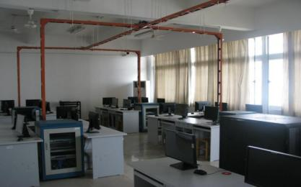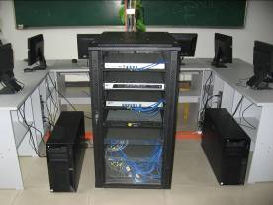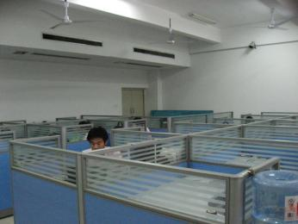

3.生活保障条件（包括为进站研究生提供生活、交通、通讯等补助及食宿条件等情况）

公司现有员工宿舍可以容纳一定数量研究生住宿，距离公司办公楼1公里左右，交通方便，中午和晚上有统一订餐。

4.研究生进站培养计划和方案（限800字以内）

一、 培养目标
1. 热爱祖国，拥护中国共产党的领导，学习马列主义、毛泽东思想和邓小平理论，遵纪守法，品德端正，学风严谨，具有敬业精神和团结合作精神，立志为社会主义现代化建设事业服务。

- 掌握本学科坚实的基础理论和系统的专门知识，具有从事科学研究工作和独立担负专门技术工作的能力，熟练地掌握一门外国语。

- 具有良好文化素质和健康的身体。

- 本学科以网格计算、高性能计算与并行处理、软件工程、软件方法学、数据库、管理信息系统、多媒体体技术、计算机网络、智能信息处理和信息安全等为主要研究方向，所开设的课程反映当前国内外计算机学科的发展水平。本学科培养具有扎实的计算机硬件、软件基础理论知识，能够从事计算机研究与应用开发的高级专门人才。

二、 主要研究方向
1．高性能计算机系统及应用2．并行处理3．容错计算
4．软件工程5．软件方法学6．数据库与数据挖掘

申请设站单位意见  （盖章）  负责人签字（签章）  年 月 日 |  |  |  | 高校所属院系意见  （盖章）  负责人签字（签章）  年 月 日 |  |  | 高校意见  （盖章）  负责人签字（签章）  年 月 日

